Сценарий музыкального развлечения «На цветочной полянке»
в младшей группе детского сада

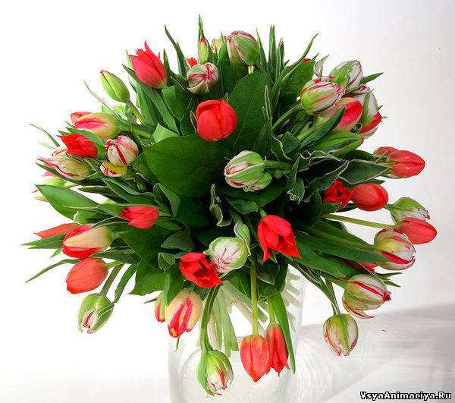

Автор: музыкальный руководитель Аминова Тамара Михайловна

Сценарий развлечения «На цветочной полянке»
Описание материала: данный конспект может быть интересен музыкальным руководителям и воспитателям, работающим с детьми младшего дошкольного возраста.
Интеграция образовательных областей: «Познание», «Коммуникация», «Социализация», «Чтение художественной литературы», «Музыка».
Цель: способствовать созданию эмоционально – положительного климата в группе, привлечению детей к посильному участию в играх, забавах. Продолжать воспитывать интерес к музыке, пению и выполнению простейших плясовых движений. Содействовать интересу детей к объектам природы, способствовать формированию представлений об элементарных взаимосвязях в природе. Воспитывать бережное отношение к ней.
Задачи
Образовательные: формировать представление о сезонных изменениях, растениях ( цветах), закрепить знания о лете, учить устанавливать причинно - следственные связи;
Развивающие: развивать музыкально - эстетическое восприятие, наблюдательность;
Воспитательные: воспитывать бережное отношение к природе, любознательность.
Методические приёмы: беседы с детьми, чтение стихов, игровые ситуации.
Праздник начинается в групповой комнате. Воспитатель рассказывает малышам о том, что наступило лето, и она предлагает им отправиться на цветочную поляну, где их ждут настоящие друзья. А так как полянка «цветочная» то и друзья тоже собираются «цветочные». Дети переодеваются в костюмы цветов и жуков.
Под музыку Чайковского П. И. «Вальс цветов» дети входят в зал и рассматривают убранство зала. Зал украшен разнообразными цветами. Ведущая обращает внимание на убранство зала, ведет беседу о цветах. - А нравятся ли вам цветы, ребята? Какие же цветы вы знаете?
Ведущий: Полюбуйся на цветы:
В них ведь много красоты!
Улыбнись, дружок, ромашке,
Наклонись к душистой кашке!
Там растёт другой цветок -
Нежно - синий василёк.
Глазки синие раскрыл,
За собою поманил!
Чудный клевер - клеверок
Так и просится в роток!
Пчёлки вьются над лужком, -
Скоро будем мы с медком!
Сколько бабочек вокруг!
Это - лето, юный друг! Автор: В. Черняева
Детям раздают искусственные цветы. Выполняется
«Пляска с цветами» русская народная мелодия «Со вьюном я хожу».
Ведущий: Кто нас, дети, разбудил
Лес и поле осветил?
Кто нагрел траву, скамейку?
Даже воду в нашей лейке?
Кто с утра светил в оконце?
Догадайтесь, это…. (ответ детей) .
Дети: Солнце!
Ведущий: Мы о солнышке своём
Песню звонкую споём!
Солнышко нас услышит и выглянет.
Песня «Солнышко»
Появляется Солнышко : Здравствуйте, ребятки! Вы такие красивые как мои друзья – цветы. Мы с ними очень дружим. Когда я на них смотрю, они мне улыбаются в ответ, когда я протягиваю к ним свои лучики, они тоже тянуться ко мне. Я так скучаю зимой, когда цветочки спят, и так радуюсь когда они просыпаются, поднимают свои головки и смотрят в небо.
Ведущая: Здравствуй Солнышко, ведрышко!
Взойди поскорей,
освети, обогрей –
наших маленьких детей. (фольклор)
Мы так рады тебе и прими от нас подарок- большой букет.(дети дарят цветы)…
А знаешь, Солнышко, у цветов еще есть друг – это веселый летний дождик! Без него им было бы очень жарко. Без воды цветы вянут, засыхают.
Солнышко: давайте, мы его позовем к нам на полянку. Летний дождик любит играть с детками.
Игра: «Дождик»
Капля первая упала – кап! (сверху пальцем показывают траекторию ее движения)
И вторая прибежала – кап!
Мы на небо посмотрели, (смотрят вверх)
Капельки кап-кап запели,
Намочились лица,
Мы их вытирали. (вытирают лицо руками)
Туфли – посмотрите – (показывают руками вниз и смотрят)
Мокрыми стали.
Плечами дружно поведем (движения плечами)
И все капельки стряхнем.
От дождя убежим,
Под кусточком посидим. (приседаем)
Звучит в аудиозаписи шум дождя. Появляется взрослый в костюме «дождика».
Ведущая:
Дождик-дождик,
Полно лить,
Малых детушек
Мочить!
Дождик: я же летний , я же теплый, я добрый.. я люблю играть и шутить.
Игра «Солнышко и дождик».
Ведущий: Выглянуло солнышко, все дети пошли гулять (дети ходят в рассыпную, радуются солнышку). Пошёл дождь (все дети прячутся под большой яркий зонт) .
Ведущая рассаживает ребят, просит вспомнить, кто еще дружит с цветами (ответы детей).
Солнышко: а ещё с цветами дружат разные насекомые (жуки, пчелы, бабочки).
Бабочка, давай дружить!
Веселее в дружбе жить.
Есть в саду у нас цветы,
Полетай над ними ты. А. Сарсеков.
1-Ребенок:
«Шмель».
Шмель тяжёлый, полосатый,
Целый день летал в саду.
Он не просто так летал,
Он цветы в саду считал.
Он ворчал: - «Трудна работа!
Ведь цветам в саду нет счёта!» (Е. Фейерабенд)
2- Ребенок
Божья коровка,
Черная головка,
Улети на небо,
Принеси нам хлеба:
Черного и белого, только не горелого. (фольклор).
Ведущая: Ребята, а вы знаете, почему цветы и насекомые очень дружны? Они помогают друг другу: цветы для жуков дом, еда, защита, а жуки лечат цветы от болезней.
Танец жучков «Гопачок» укр. нар. мелодия в обр. М. Раухвергера.
Солнышко:
Расцвели у нас в лесу
Разные цветочки:
Мак, ромашка, васильки
Синие глазочки.
Лейку я свою взяла
И цветочки полила.
Будут воду пить цветы,
Будут хорошо расти!
Игра «Полей цветочки из лейки». (Соотношение цвета лейки с цветом цветов).
Ведущая: молодцы, ребята! Хорошо заботитесь о цветах, ведь они живые, а все живое любит тепло, свет, воду, и бережное отношение к себе. Никогда не бросайте мусор на землю, она нам дарит цветы, не рвите цветы, не обижайте жуков и бабочек – без них цветам плохо.
На прощанье хочу вам сказать:
Не рвите цветы, не рвите,
Пусть будет нарядной Земля.
А вместо букетов дарите
Васильковые, незабудковые
И ромашковые поля.
Звучит музыка Ю. Антонова «Не рвите цветы». Дети прощаются с героями праздника, покидают зал.

